# Der Quran über Wolken



Wissenschaftler haben Wolkenarten untersucht und erkannt, dass Regenwolken gemäß eindeutiger Systeme geformt und gestaltet werden und bestimmte Schritte mit bestimmten Wind- und Wolkenarten verknüpft sind.

One Sorte von Regenwolken ist die Gewitterwolke (Cumulonimbus Wolke).  Meteorologen haben untersucht, wie Gewitterwolken geformt sind und wie sie Regen, Hagel und Blitz produzieren.

Sie haben herausgefunden, dass Gewitterwolken folgende Stufen durchlaufen, um Regen zu produzieren:

1)                  Die Wolken werden vom Wind zusammengetrieben: Gewitterwolken beginnen sich auszubilden, wenn Wind einige kleine Wolkenstücke (Cumulonimbus Wolken) zu einem Gebiet bläst, wo sie zusammenstoßen (siehe Abbildungen 1 and 2).

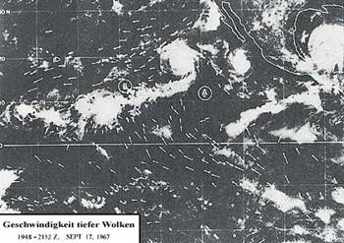

Abbildung 1: Satellitenaufnahmen zeigen wie sich die Wolken zu den Konvergenzzonen B, C und D bewegen.  Die Pfeile zeigen die Windrichtungen an.  (*The Use of Satelite Pictures in Weather Analysis and Forecasting* [Nutzen von Satelitenaufnahmen zur Wetteranalyse und Vorhersage], Aderson und andere, S.188.)

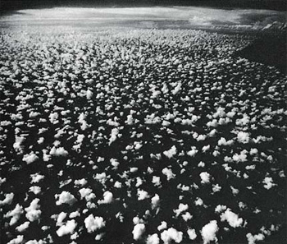

Abbildung 2: Kleine Wolkenstücke (Cumuluswolken) bewegen sich auf eine Konvergenzzone in der Nähe des Horizonts zu, die wir als eine große Cumulonibus Wolke erkennen können.  (*Clouds and Storms* [Wolken und Stürme], Ludlam, Tafel 7.4.)

2)                  Vereinigung: Die kleinen Wolken gesellen sich zusammen, indem sie eine größere Wolke[[1]](http://www.islamreligion.com/de/articles/218/" \l "_ftn14756" \o " Siehe The Atmosphere [Die Atmosphäre], Anthes und andere, S.268-269, und Elements of Meteorologie [Elemente der Meteorologie], Miller und Thompson, S.141.)  bilden (siehe Abbildung 1 and 2).

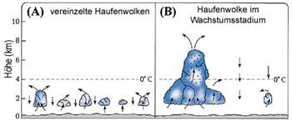

Abbildung 2: (A) Einzelne kleine Wolkenstücke (Cumuluswolken).  (B) Wenn kleine Wolken sich vereinigen, lassen Aufwinde die größere Wolke anwachsen, bis die Wolke aufgeschichtet ist.  Wassertropfen werden durch • Punkte gekennzeichnet.  (*The Atmosphere* [Die Atmosphäre], Anthes und andere, S.269.)

3)                  Aufschichtung: Wenn sich die kleinen Wolken vereinigt haben, verursachen Aufwinde, dass die größere Wolke von innen her wächst.  Diese Aufwinde sind in der Nähe des Zentrums der Wolke stärker als an ihren Enden.[[2]](http://www.islamreligion.com/de/articles/218/" \l "_ftn14757" \o " Die Aufwinde in der Nähe des Zentrums sind stärker, weil sie vor abkühlenden Einflüssen der Außenseiten der Wolke geschützt sind.)  Diese Aufwinde verursachen, dass der Wolkenkörper vertikal anwächst, so dass sich die Wolke aufschichtet (siehe Abbildungen 2 (B), 3 und 4).  Dieses vertikale Wachstum veranlasst den Wolkenkörper sich in kältere Regionen der Atmosphäre zu strecken, wo sich Regentropfen und Hagelkörner ausbilden und beginnen, größer und größer zu werden.  Wenn diese Wassertropfen und Hagelkörner für die Aufwinde zu schwer zum Tragen werden, beginnen sie, als Regen, Hagel usw. die Wolke zu verlassen.[[3]](http://www.islamreligion.com/de/articles/218/" \l "_ftn14758" \o " Siehe Atmosphere [Die Atmosphäre], Anthes und andere, S269, und Elements of Meteorologie [Elemente der Meteorologie], Miller und Thompson, S. 141-142.)

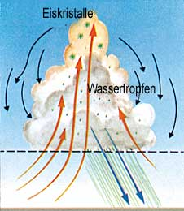

Abbildung 3: Eine Cumulonibus Wolke.  Wenn die Wolke aufgeschichtet ist, regnet es aus ihr.  (*Weather and Climate* [Wetter und Klima], Bodin, S.123)

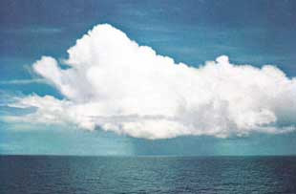

Abbildung 4: Eine Cumulonibuswolke. (*A Colour Guide to Clouds* [Ein farbiger Führer zu den Wolken], Scorer und Wexler, S.23)

Gott sagt im Quran:

**“Hast du nicht gesehen, dass Gott die Wolken einhertreibt, sie dann zusammenfügt, sie dann aufeinander schichtet, so dass du Regen aus ihrer Mitte hervorströmen siehst…” (Quran 24:43)**

Erst vor Kurzem haben Meteorologen diese Einzelheiten über Gestaltung, Struktur und Funktion der Wolken mittels Verwendung fortschrittlichster Ausrüstung wie Flugzeugen, Satelliten, Computern, Ballons und anderen Dingen erfahren, mit denen sie den Wind und seine Richtung studieren, den Feuchtigkeitsgehalt und seine Schwankungen messen, sowie die Höhe und die Schwankungen des Atmosphärendrucks feststellen.[[4]](http://www.islamreligion.com/de/articles/218/" \l "_ftn14759" \o " Siehe Ee’jaz al-Quran al-Kareem fee Wasf Anwa’ al-Riyah, al-Sohob, al-Matar, Makky und andere, S.55.)

Der Vers spricht nach der Erwähnung von Wolken und Regen über Hagel und Blitz:

**“....Und Er sendet vom Himmel Berge (von Wolken) nieder, in denen Hagel ist, und Er trifft damit, wen Er will, und Er wendet ihn ab, von wem Er will.  Der Glanz Seines Blitzes nimmt fast das Augenlicht.” (Quran 24:43)**

Meteorologen haben herausgefunden, dass diese Cumulonibuswolken, aus denen es hagelt, Höhen von 25,000 bis 30,000 ft (4,7 bis 5,7 Meilen),[[5]](http://www.islamreligion.com/de/articles/218/" \l "_ftn14760" \o " Elements of Meteorologie [Elemente der Meteorologie], Miller und Thompson, S.141.)erreichen, wie Berge, wie der Quran sagt: **“...und Er sendet vom Himmel Berge (von Wolken) nieder, in denen Hagel ist…”** (siehe Abbildung 4).

Dieser Vers mag viele Fragen hervorrufen.  Warum sagt der Vers: “Der Glanz Seines Blitzes” in Zusammenhang mit dem Hagel?  Bedeutet das, dass der Hagel der Hauptfaktor für die Produktion von Blitzen ist?  Schauen wir nach, was das Buch Meteorologie Today dazu schreibt.  Es sagt, dass eine Wolke sich elektrisch auflädt, wenn Hagel durch einen Teil der Wolke mit überaus kalten Tröpfchen und Eiskristallen fällt.

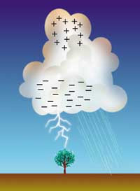Wenn flüssige Tröpfchen mit Hagelkörnchen zusammenstoßen, gefrieren sie durch den Kontakt und hinterlassen gebundene Wärme.  Diese hält die Oberfläche des Hagelkörnchens wärmer als die der umgebenden Eiskristalle.  Wenn das Hagelkorn jetzt mit einem Eiskristall zusammentrifft, geschieht ein wichtiges Phänomen: Elektronen von dem kälteren Objekt fließen zu dem wärmeren Objekt.  Folglich wird das Hagelkorn negativ aufgeladen.  Das gleiche passiert, wenn sehr kalte Tröpfchen Kontakt mit einem Hagelkorn haben und kleine Splitter des positiv geladenen Eises abbrechen.  Diese leicht positiv geladenen Teilchen werden dann durch die Aufwinde zu einem höheren Teil der Wolke getragen.  Der Hagel mit seiner negativen Ladung fällt zum Boden der Wolke, dadurch wird der untere Teil der Wolke negativ geladen.  Diese negativen Ladungen werden als Blitz entladen.[[6]](http://www.islamreligion.com/de/articles/218/" \l "_ftn14761" \o " Meteorologie Today [Meteorologie heute], Ahrens, S.437..)  Wir können daraus den Schluss ziehen, dass Hagel der Hauptfaktor für die Produktion der Blitze ist.

Diese Information über die Blitze wurde erst vor Kurzem entdeckt.  Bis 1600 n.Chr. dominierten Aristoteles Ideen über die Meteorologie.  Zum Beispiel sagte er, die Atmosphäre enthalte zwei Arten von Dampf: feuchten und trockenen.  Er behauptete auch, Donner sei der Klang des Zusammenpralls des trockenen Dampfes mit den benachbarten Wolken, und Blitz sei das Entzünden und Brennen des trockenen Dampfes mit einem dünnen und schwachen Feuer.[[7]](http://www.islamreligion.com/de/articles/218/" \l "_ftn14762" \o " The Works of Aristotle Translated into English: Meteorologica [Aristoteles Werke übersetzt auf Englisch: Meteorologica], Bd. 3, Ross und andere, S. 369a-369b.)  Dies sind ein paar von den Ideen, die zu der Zeit der Offenbarung des Quran vor vierzehnhundert Jahren dominierten.

**Footnotes:**

[[1]](http://www.islamreligion.com/de/articles/218/" \l "_ftnref14756" \o "Back to the refrence of this footnote) Siehe *The Atmosphere*[Die Atmosphäre], Anthes und andere, S.268-269, und *Elements of Meteorologie* [Elemente der Meteorologie], Miller und Thompson, S.141.

[[2]](http://www.islamreligion.com/de/articles/218/" \l "_ftnref14757" \o "Back to the refrence of this footnote) Die Aufwinde in der Nähe des Zentrums sind stärker, weil sie vor abkühlenden Einflüssen der Außenseiten der Wolke geschützt sind.

[[3]](http://www.islamreligion.com/de/articles/218/" \l "_ftnref14758" \o "Back to the refrence of this footnote) Siehe *Atmosphere* [Die Atmosphäre], Anthes und andere, S269, und *Elements of Meteorologie* [Elemente der Meteorologie], Miller und Thompson, S. 141-142.

[[4]](http://www.islamreligion.com/de/articles/218/" \l "_ftnref14759" \o "Back to the refrence of this footnote) Siehe *Ee’jaz al-Quran al-Kareem fee Wasf Anwa’ al-Riyah, al-Sohob, al-Matar*, Makky und andere, S.55.

[[5]](http://www.islamreligion.com/de/articles/218/" \l "_ftnref14760" \o "Back to the refrence of this footnote) *Elements of Meteorologie* [Elemente der Meteorologie], *Miller und Thompson*, S.141.

[[6]](http://www.islamreligion.com/de/articles/218/" \l "_ftnref14761" \o "Back to the refrence of this footnote) *Meteorologie Today*[Meteorologie heute], Ahrens, S.437..

[[7]](http://www.islamreligion.com/de/articles/218/" \l "_ftnref14762" \o "Back to the refrence of this footnote) *The Works of Aristotle Translated into English: Meteorologica* [Aristoteles Werke übersetzt auf Englisch: Meteorologica], Bd. 3, Ross und andere, S. 369a-369b.